协议自动识别系统设计文档
项目名称 | 协议自动识别系统
版本号 | V1.0
编制日期 | 2026-03-08
编制人 | make java

1 系统架构设计

1.1 总体架构
┌──────────────────────────┐
│ 用户浏览器/客户端 │
└─────────┬────────────────┘
│
┌───────────────┴───────────────┐
│ │
┌─────────▼─────────┐ ┌───────────▼──────────┐
│ OMC前端 (Vue3) │ │ 边端前端 (Vue3) │
│ Port: 8080 │ │ Port: 8090 │
└─────────┬─────────┘ └───────────┬──────────┘
│ │
┌─────────▼─────────┐ ┌───────────▼──────────┐
│ OMC后端 (Java) │◄────────│ 边端后端 (Go) │
│ Port: 9000 │ HTTP │ Port: 9090 │
│ Spring Boot │ │ Gin Framework │
└─────────┬─────────┘ └───────────┬──────────┘
│ │
┌─────────▼─────────┐ ┌───────────▼──────────┐
│ MySQL (pai) │ │ SQLite (i-edge.db) │
│ Port: 3306 │ │ │
└───────────────────┘ └──────────────────────┘

1.2 技术栈选型
层级 | 云端OMC | 边端工具
前端框架 | Vue 3 + Element Plus | Vue 3 + Element Plus
构建工具 | Vite | Vite
状态管理 | Pinia | Pinia
HTTP客户端 | Axios | Axios
后端框架 | Spring Boot 2.7 | Gin 1.9
ORM | MyBatis-Plus | GORM
数据库 | MySQL 8.0 | SQLite 3
API文档 | Swagger/Knife4j | Swagger
文件处理 | Apache POI / EasyExcel | excelize

2 云端OMC工具设计

2.1 后端模块设计

2.1.1 包结构
com.pai.omc
├── config/ # 配置类
│ ├── Configuration.java # 统一配置管理
│ ├── SwaggerConfig.java # API文档配置
│ └── WebMvcConfig.java # Web配置
├── controller/ # 控制层
│ ├── DynamicLibraryController.java
│ ├── VerifyConfigController.java
│ └── DeviceController.java
├── service/ # 服务层接口
│ ├── DynamicLibraryService.java
│ ├── VerifyConfigService.java
│ └── DeviceService.java
├── service/impl/ # 服务层实现
│ ├── DynamicLibraryServiceImpl.java
│ ├── VerifyConfigServiceImpl.java
│ └── DeviceServiceImpl.java
├── mapper/ # 数据访问层
│ ├── DynamicLibraryMapper.java
│ ├── TotalFrequencyMapper.java
│ ├── SerialFrequencyMapper.java
│ ├── VerifyConfigMapper.java
│ ├── DeviceMapper.java
│ └── DeviceTypeMapper.java
├── entity/ # 实体类
│ ├── DynamicLibrary.java
│ ├── DynamicLibraryFile.java
│ ├── TotalFrequency.java
│ ├── SerialFrequency.java
│ ├── VerifyConfig.java
│ ├── Device.java
│ ├── DeviceType.java
│ └── DeviceSubtype.java
├── query/ # 查询参数类
│ ├── DynamicLibraryQuery.java
│ ├── TotalFrequencyQuery.java
│ ├── SerialFrequencyQuery.java
│ ├── VerifyConfigQuery.java
│ └── DeviceQuery.java
├── vo/ # 视图对象
│ ├── DynamicLibraryVO.java
│ ├── TotalFrequencyVO.java
│ ├── SerialFrequencyVO.java
│ ├── VerifyConfigVO.java
│ ├── DeviceVO.java
│ ├── DeviceSearchVO.java
│ └── PageResultVO.java
├── dto/ # 数据传输对象
│ ├── VerifyConfigDTO.java
│ ├── DeviceDTO.java
│ └── ImportResultDTO.java
├── common/ # 通用类
│ ├── Result.java # 统一返回结果
│ ├── ResultCode.java # 返回码
│ └── PageResult.java # 分页结果
├── util/ # 工具类
│ ├── ExcelUtil.java
│ ├── CsvUtil.java
│ ├── NetworkUtil.java
│ └── FileUtil.java
├── task/ # 定时任务
│ └── DeviceConfigSyncTask.java
└── exception/ # 异常处理
├── BusinessException.java
└── GlobalExceptionHandler.java

2.1.2 数据库表设计（MySQL - pai）
动态库信息表 omc_dynamic_library
字段 | 类型 | 说明
id | BIGINT PK AUTO_INCREMENT | 主键
device_type_name | VARCHAR(100) | 设备类型名称
device_type_id | VARCHAR(50) | 设备类型ID
manufacturer | VARCHAR(100) | 设备厂家
manufacturer_id | VARCHAR(50) | 设备厂家ID
device_model | VARCHAR(100) | 设备型号
device_model_id | VARCHAR(50) UNIQUE | 设备型号ID
library_name | VARCHAR(200) | 动态库名称(配置文件名称)
library_id | VARCHAR(50) | 配置文件ID
version | VARCHAR(50) | 版本号
comm_address | INTEGER | 通信地址
baud_rate | INTEGER | 波特率
check_bit | VARCHAR(20) | 校验位
data_bit | INTEGER | 数据位
stop_bit | VARCHAR(10) | 停止位
comm_mode | VARCHAR(20) | 通信方式(COM/TCP/CAN)
ip_address | VARCHAR(50) | IP地址
comm_port | INTEGER | 通信端口
is_extended_frame | TINYINT | 是否扩展帧
is_can_fd | TINYINT | 是否CAN-FD
arbitrate_baud_rate | VARCHAR(50) | 仲裁阶段波特率
data_baud_rate | VARCHAR(50) | 数据阶段波特率
bit_rate_flag | TINYINT | 比特率切换标志
has_file | TINYINT DEFAULT 0 | 是否有动态库文件
create_time | DATETIME | 创建时间
update_time | DATETIME | 更新时间
动态库文件表 omc_dynamic_library_file
字段 | 类型 | 说明
id | BIGINT PK AUTO_INCREMENT | 主键
library_name | VARCHAR(200) | 动态库名称
version | VARCHAR(50) | 版本号
file_name | VARCHAR(200) | 原始文件名
file_path | VARCHAR(500) | 存储路径
file_type | VARCHAR(20) | 文件类型(txt/lua/dll/so)
file_size | BIGINT | 文件大小(字节)
create_time | DATETIME | 创建时间
update_time | DATETIME | 更新时间
总使用频率表 omc_total_frequency
字段 | 类型 | 说明
id | BIGINT PK AUTO_INCREMENT | 主键
device_type | VARCHAR(100) | 设备类型
device_subtype | VARCHAR(100) | 设备子类
device_model | VARCHAR(100) | 设备型号
library_name | VARCHAR(200) | 动态库名称
frequency | DECIMAL(10,4) | 使用概率
count | INTEGER | 使用数量
total_count | INTEGER | 该类型总数
create_time | DATETIME | 创建时间
update_time | DATETIME | 更新时间
串口使用频率表 omc_serial_frequency
字段 | 类型 | 说明
id | BIGINT PK AUTO_INCREMENT | 主键
serial_num | INTEGER | 串口号
device_address | INTEGER | 地址位
device_type | VARCHAR(100) | 设备类型
device_subtype | VARCHAR(100) | 设备子类
device_model | VARCHAR(100) | 设备型号
library_name | VARCHAR(200) | 动态库名称
frequency | DECIMAL(10,4) | 使用概率
count | INTEGER | 使用数量
total_count | INTEGER | 该维度总数
create_time | DATETIME | 创建时间
update_time | DATETIME | 更新时间
校核配置表 omc_verify_config
字段 | 类型 | 说明
id | BIGINT PK AUTO_INCREMENT | 主键
device_type_id | VARCHAR(50) | 设备类型ID
device_type_name | VARCHAR(100) | 设备类型名称
device_subtype_id | VARCHAR(50) | 设备子类ID
device_subtype_name | VARCHAR(100) | 设备子类名称
channel_name | VARCHAR(100) | 信号名称
channel_code | VARCHAR(100) | 信号ID
upper_limit | DECIMAL(15,4) | 上限
lower_limit | DECIMAL(15,4) | 下限
create_time | DATETIME | 创建时间
update_time | DATETIME | 更新时间
设备列表表 omc_device
字段 | 类型 | 说明
id | BIGINT PK AUTO_INCREMENT | 主键
ip_address | VARCHAR(50) | IP地址
port | INTEGER | 端口
device_code | VARCHAR(100) | 设备编码
device_name | VARCHAR(200) | 设备名称
software_version | VARCHAR(50) | 软件版本
b_interface_version | VARCHAR(50) | B接口版本
site_name | VARCHAR(200) | 站点名称
create_time | DATETIME | 创建时间
update_time | DATETIME | 更新时间
设备配置数据表 omc_device_config
字段 | 类型 | 说明
id | BIGINT PK AUTO_INCREMENT | 主键
device_id | BIGINT | 关联omc_device.id
device_code | VARCHAR(100) | 边缘网关设备编码
sub_device_code | VARCHAR(100) | 下挂设备编码
device_type | VARCHAR(100) | 设备类型
device_subtype | VARCHAR(100) | 设备子类
device_model | VARCHAR(100) | 设备型号
library_name | VARCHAR(200) | 动态库名称
serial_num | INTEGER | 串口号
device_address | INTEGER | 地址位
create_time | DATETIME | 创建时间
update_time | DATETIME | 更新时间
设备类型表 omc_device_type
字段 | 类型 | 说明
id | BIGINT PK AUTO_INCREMENT | 主键
type_id | VARCHAR(50) UNIQUE | 类型ID
type_name | VARCHAR(100) | 类型名称
protocol_type | INTEGER | 协议类型
设备子类表 omc_device_subtype
字段 | 类型 | 说明
id | BIGINT PK AUTO_INCREMENT | 主键
subtype_id | VARCHAR(50) UNIQUE | 子类ID
subtype_name | VARCHAR(100) | 子类名称
type_id | VARCHAR(50) | 关联设备类型ID
protocol_type | INTEGER | 协议类型

2.1.3 核心接口设计
识别库管理接口
GET /api/library/page - 分页查询动态库列表
POST /api/library/import-list - 导入动态库列表(CSV)
POST /api/library/import-file - 导入动态库文件
GET /api/library/export - 导出动态库列表(CSV)
GET /api/library/download/{id} - 下载动态库文件
GET /api/library/view/{id} - 查看动态库配置
GET /api/frequency/total/page - 分页查询总使用频率
POST /api/frequency/total/import - 导入总使用频率
GET /api/frequency/total/export - 导出总使用频率
GET /api/frequency/serial/page - 分页查询串口使用频率
POST /api/frequency/serial/import - 导入串口使用频率
GET /api/frequency/serial/export - 导出串口使用频率
校核配置接口
GET /api/verify-config/page - 分页查询
POST /api/verify-config/add - 新增
PUT /api/verify-config/update - 编辑
DELETE /api/verify-config/delete - 删除
DELETE /api/verify-config/batch-delete - 批量删除
POST /api/verify-config/import - 导入
GET /api/verify-config/export - 导出
设备管理接口
POST /api/device/search-current - 搜索当前网段
POST /api/device/search-other - 搜索其他网段
POST /api/device/add-to-list - 加入设备列表
POST /api/device/batch-add-to-list - 批量加入设备列表
GET /api/device/page - 分页查询设备列表
POST /api/device/add - 新增设备
PUT /api/device/update - 编辑设备
DELETE /api/device/delete - 删除设备
DELETE /api/device/batch-delete - 批量删除
POST /api/device/import - 导入设备
GET /api/device/export - 导出设备
GET /api/device-type/list - 设备类型列表
GET /api/device-subtype/list - 设备子类列表(按类型)

2.2 前端模块设计

2.2.1 页面路由
/ → 重定向到 /library
/library → 识别库管理
/library/dynamic-lib → 动态库Tab
/library/total-frequency → 总使用频率Tab
/library/serial-frequency → 串口使用频率Tab
/verify-config → 校核配置
/device → 设备管理
/device/search → 设备搜索Tab
/device/list → 设备列表Tab

2.2.2 原型参考
识别库管理原型：
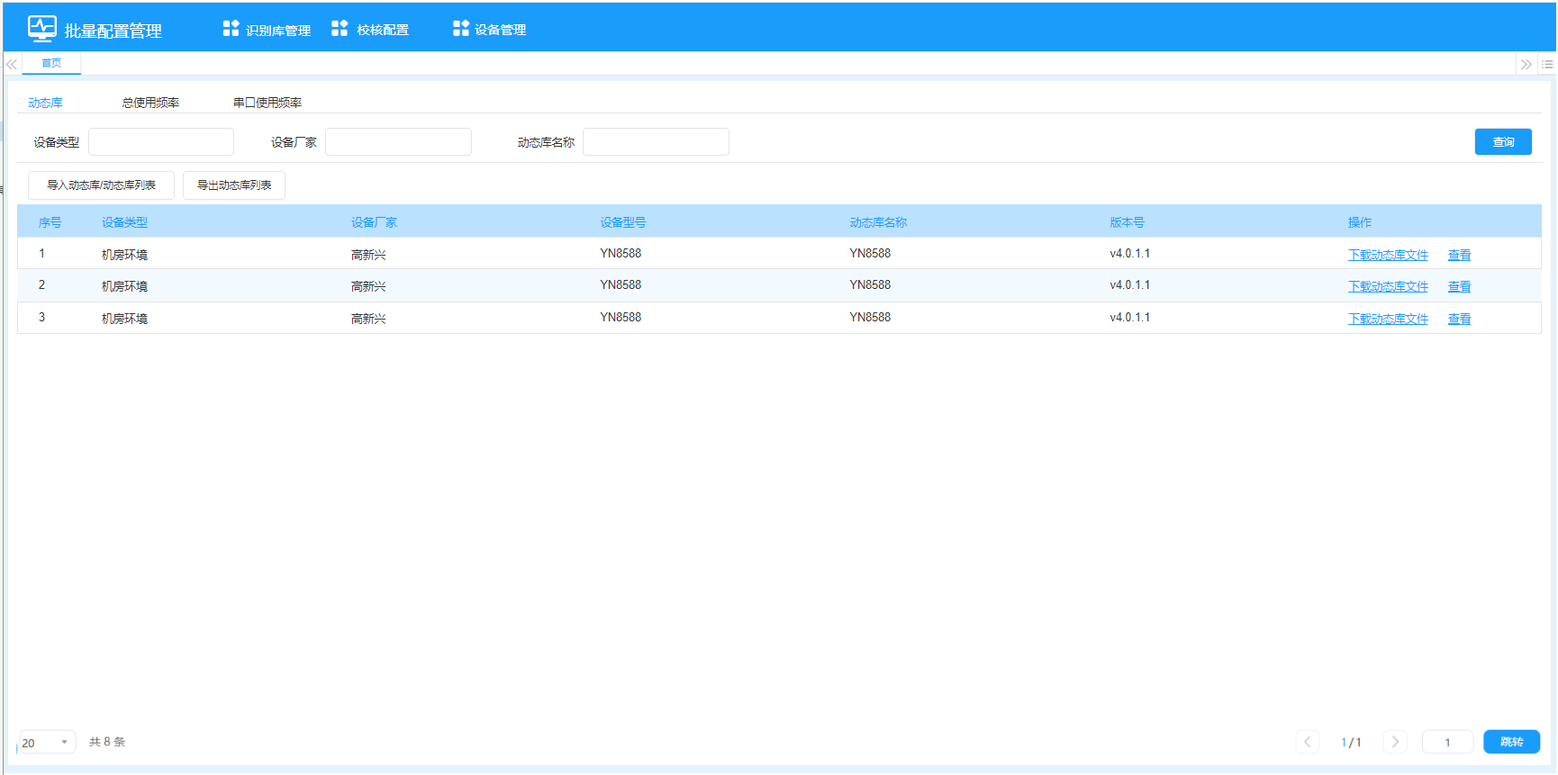
识别库管理
校核配置原型：
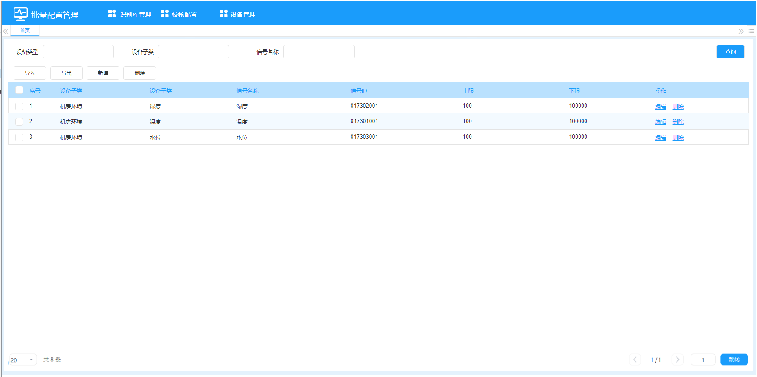
校核配置
设备搜索原型：
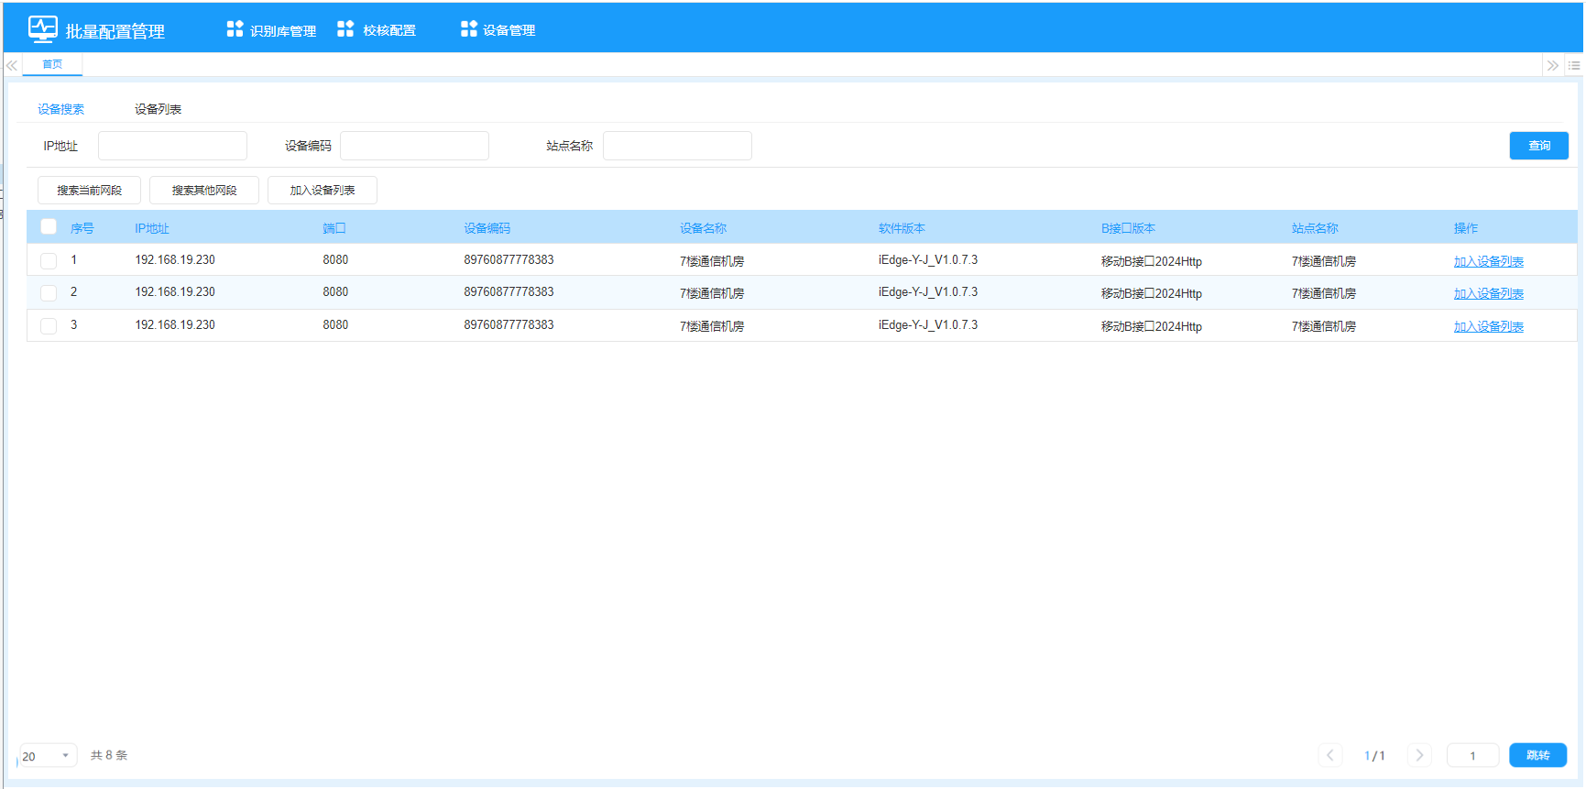
设备搜索
设备列表原型：
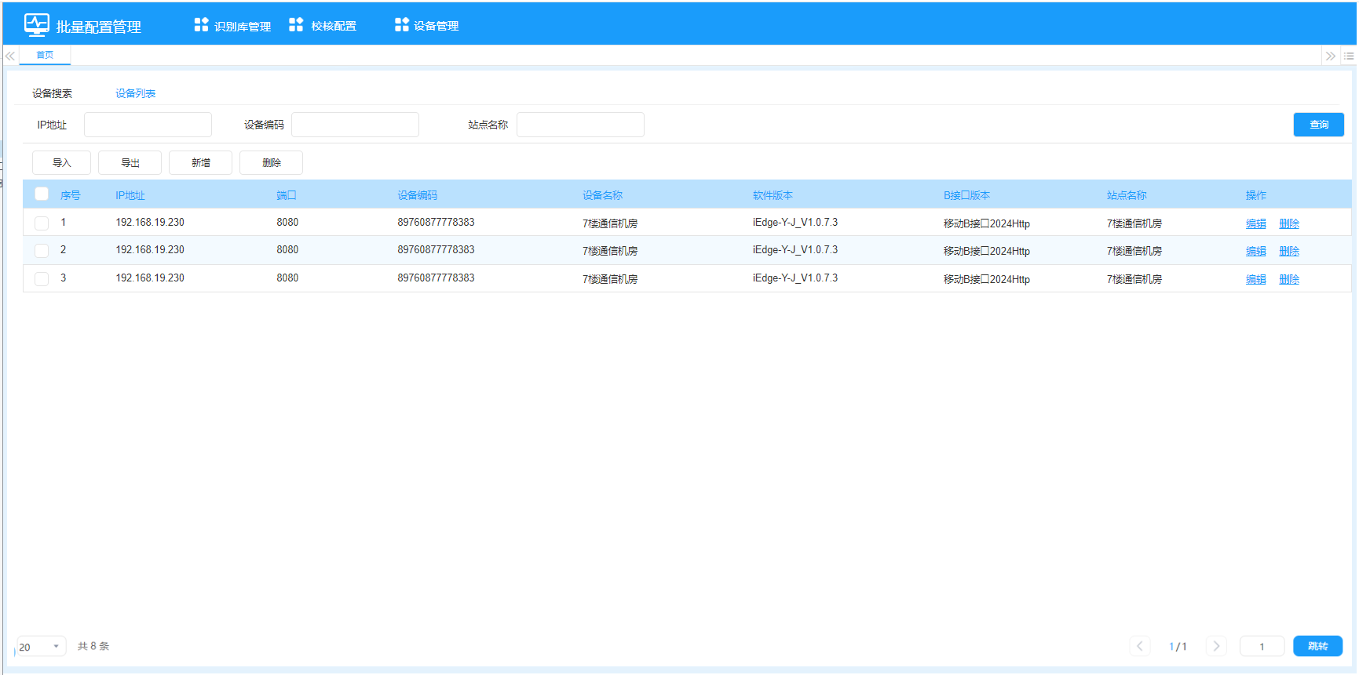
设备列表

2.2.3 组件结构
src/
├── views/
│ ├── library/
│ │ ├── index.vue # 识别库管理主页(Tab切换)
│ │ ├── DynamicLibTab.vue # 动态库Tab
│ │ ├── TotalFreqTab.vue # 总使用频率Tab
│ │ └── SerialFreqTab.vue # 串口使用频率Tab
│ ├── verify-config/
│ │ ├── index.vue # 校核配置主页
│ │ └── ConfigDialog.vue # 新增/编辑弹窗
│ └── device/
│ ├── index.vue # 设备管理主页(Tab切换)
│ ├── DeviceSearchTab.vue # 设备搜索Tab
│ ├── DeviceListTab.vue # 设备列表Tab
│ ├── SubnetDialog.vue # 网段设置弹窗
│ └── DeviceDialog.vue # 新增/编辑设备弹窗
├── components/
│ ├── SearchBar.vue # 搜索栏组件
│ ├── ImportDialog.vue # 导入弹窗组件
│ └── Pagination.vue # 分页组件
├── api/
│ ├── library.js
│ ├── frequency.js
│ ├── verifyConfig.js
│ └── device.js
├── router/
│ └── index.js
├── store/
│ └── index.js
└── utils/
├── request.js # Axios封装
└── common.js

3 边端批量配置工具设计

3.1 后端模块设计

3.1.1 包结构
edge-tool/edge-backend/
├── main.go
├── go.mod
├── go.sum
├── config/
│ ├── config.go # 配置管理
│ └── config.yaml # 配置文件
├── router/
│ └── router.go # 路由定义
├── controller/
│ ├── omc_config_controller.go
│ ├── identify_controller.go
│ ├── library_controller.go
│ └── verify_config_controller.go
├── service/
│ ├── omc_config_service.go
│ ├── identify_service.go
│ ├── library_service.go
│ ├── verify_config_service.go
│ └── sync_service.go # OMC数据同步服务
├── model/
│ ├── dynamic_library.go
│ ├── dll_identify.go
│ ├── dll_identify_range.go
│ ├── device.go
│ ├── device_type.go
│ ├── omc_config.go
│ └── identify_result.go
├── query/
│ ├── library_query.go
│ └── verify_config_query.go
├── vo/
│ ├── library_vo.go
│ ├── verify_config_vo.go
│ ├── identify_vo.go
│ └── response.go
├── middleware/
│ └── cors.go
├── util/
│ ├── excel.go
│ ├── csv.go
│ ├── network.go
│ └── serial.go # 串口通信工具
└── protocol/
├── identifier.go # 协议识别核心引擎
├── serial_comm.go # 串口通信
└── data_collector.go # 实时数据采集

3.1.2 边端新增表（SQLite - i-edge.db）
OMC配置表 tab_omc_config
字段 | 类型 | 说明
id | INTEGER PK AUTOINCREMENT | 主键
ip_address | TEXT | OMC IP地址
port | TEXT | OMC端口
username | TEXT | 用户名
password | TEXT | 密码(加密存储)
last_sync_time | TEXT | 最后同步时间
create_time | TEXT | 创建时间
update_time | TEXT | 更新时间
协议识别结果表 tab_identify_result
字段 | 类型 | 说明
id | INTEGER PK AUTOINCREMENT | 主键
session_id | TEXT | 识别会话ID
serial_num | INTEGER | 串口号
device_address | INTEGER | 设备地址
device_type | TEXT | 设备类型
device_subtype | TEXT | 设备子类
library_name | TEXT | 动态库名称
status | INTEGER | 状态(0:失败,1:成功)
fail_reason | TEXT | 失败原因
identify_time | TEXT | 识别时间
create_time | TEXT | 创建时间
识别实时数据表 tab_identify_realtime_data
字段 | 类型 | 说明
id | INTEGER PK AUTOINCREMENT | 主键
session_id | TEXT | 识别会话ID
device_type | TEXT | 设备类型
device_subtype | TEXT | 设备子类
device_code | TEXT | 设备编码
channel_name | TEXT | 信号名称
channel_code | TEXT | 信号ID
channel_type | INTEGER | 信号类型
collect_value | TEXT | 采集值
collect_time | TEXT | 采集时间

3.1.3 核心接口设计
OMC配置接口
GET /api/omc-config - 获取OMC配置
POST /api/omc-config/save - 保存OMC配置
POST /api/omc-config/sync - 手动触发同步
协议自动识别接口
POST /api/identify/connect - 连接设备
POST /api/identify/start - 开始协议自动识别
POST /api/identify/stop - 停止协议自动识别
GET /api/identify/status - 获取识别状态
GET /api/identify/log/{serialNum} - 获取串口识别日志
GET /api/identify/export - 导出实时数据
WS /ws/identify/progress - WebSocket实时推送
识别库管理接口
GET /api/library/page - 分页查询
POST /api/library/import-list - 导入列表
POST /api/library/import-file - 导入文件
GET /api/library/export - 导出
GET /api/library/download/{id} - 下载
GET /api/frequency/total/page - 总使用频率
GET /api/frequency/serial/page - 串口使用频率
校核配置接口
GET /api/verify-config/page - 分页查询
POST /api/verify-config/add - 新增
PUT /api/verify-config/update - 编辑
DELETE /api/verify-config/delete - 删除
POST /api/verify-config/import - 导入
GET /api/verify-config/export - 导出

3.2 前端模块设计

3.2.1 原型参考
边端主界面原型：
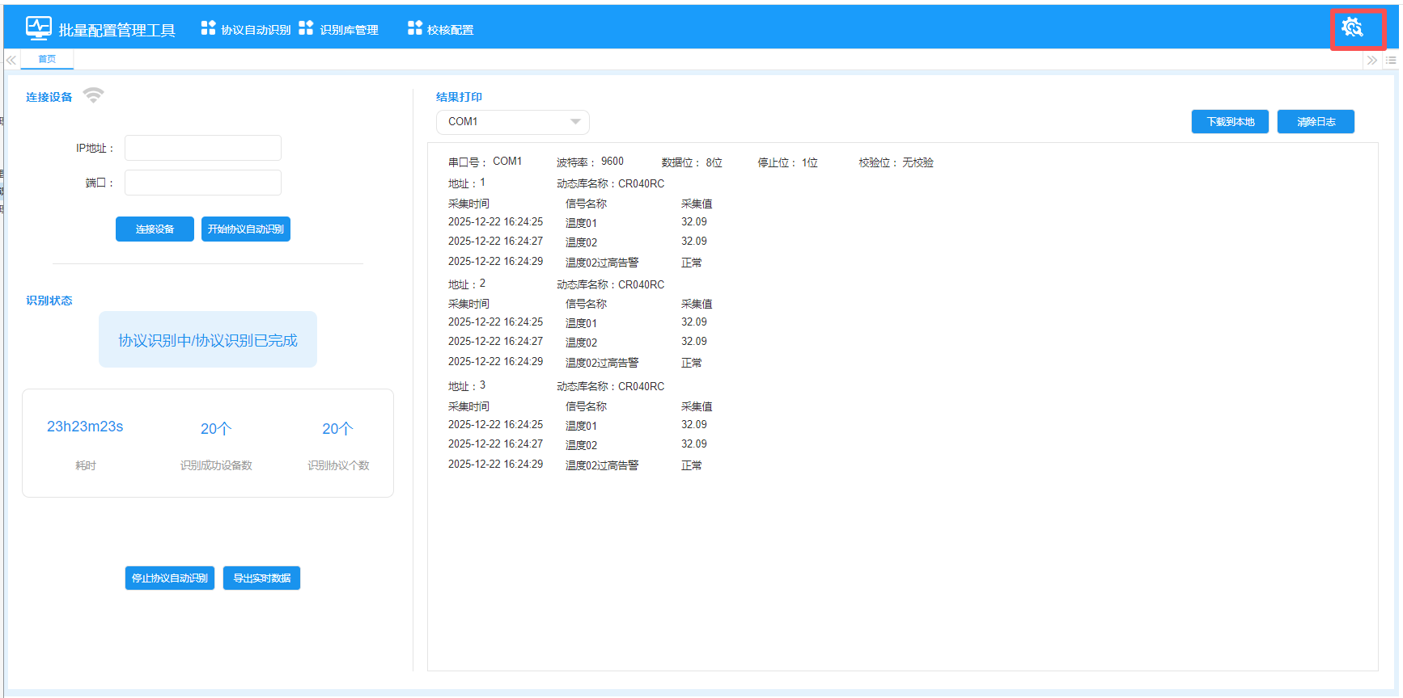
边端主界面
OMC配置弹窗原型：
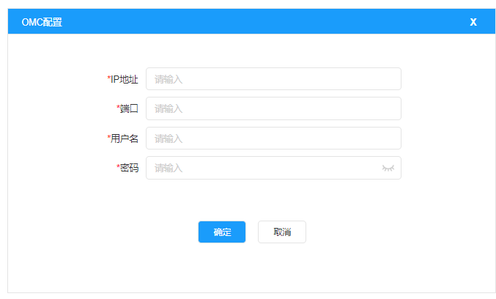
OMC配置
协议自动识别原型：
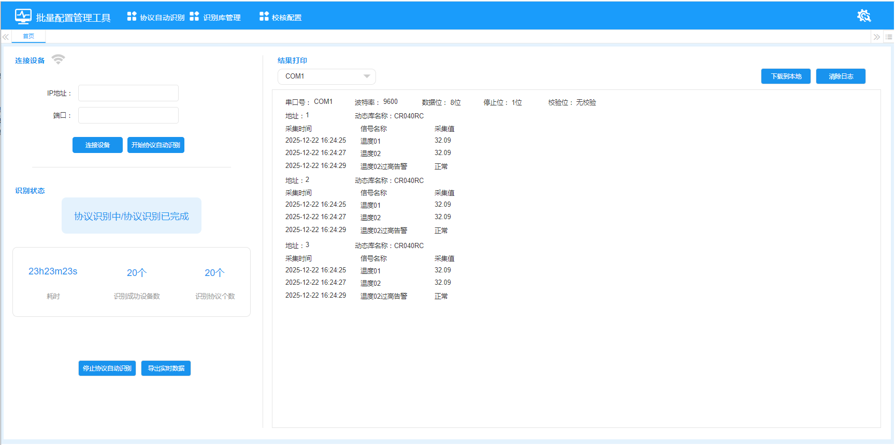
协议自动识别

3.2.2 页面路由
/ → 重定向到 /identify
/identify → 协议自动识别（默认页面）
/library → 识别库管理
/verify-config → 校核配置

3.2.2 组件结构
src/
├── views/
│ ├── identify/
│ │ └── index.vue # 协议自动识别页面
│ ├── library/
│ │ ├── index.vue # 识别库管理
│ │ ├── DynamicLibTab.vue
│ │ ├── TotalFreqTab.vue
│ │ └── SerialFreqTab.vue
│ └── verify-config/
│ ├── index.vue
│ └── ConfigDialog.vue
├── components/
│ ├── OmcConfigDialog.vue # OMC配置弹窗
│ ├── SearchBar.vue
│ └── ImportDialog.vue
├── api/
│ ├── identify.js
│ ├── library.js
│ ├── verifyConfig.js
│ └── omcConfig.js
├── router/
│ └── index.js
└── store/
├── index.js
└── identify.js # 识别状态管理

4 协议自动识别核心流程

4.1 识别流程图
开始协议自动识别
│
▼
连接边缘网关设备
│
▼
获取设备串口配置
│
▼
┌──────────────────┐
│ 遍历每个串口 │◄─────────────────┐
└────────┬─────────┘ │
▼ │
┌──────────────────┐ │
│ 遍历每个地址位 │◄────────────┐ │
└────────┬─────────┘ │ │
▼ │ │
从识别库获取该串口+地址位 │ │
对应的动态库列表(按概率排序) │ │
│ │ │
▼ │ │
┌──────────────────┐ │ │
│ 遍历动态库列表 │◄──────┐ │ │
└────────┬─────────┘ │ │ │
▼ │ │ │
加载动态库配置 │ │ │
发送采集指令 │ │ │
│ │ │ │
▼ │ │ │
接收实时数据? │ │ │
│是 │否 │ │ │
▼ ▼ │ │ │
校核数据 标记失败 │ │ │
在范围内? (无响应) ─────┘ │ │
│是 │否 │ │
▼ ▼ │ │
标记成功 标记失败 │ │
记录结果 (数据异常) │ │
│ │ │ │
▼ ▼ │ │
打印结果 打印结果(含失败原因) │ │
│ │ │
▼ │ │
是否还有地址位? ──────────────┘ │
│否 │
▼ │
是否还有串口? ─────────────────────┘
│否
▼
协议识别完成

4.2 校核逻辑
对于每个成功采集到的实时数据点：
1. 根据设备子类+信号ID查找校核配置
2. 若找到配置：
a. 判断采集值是否在[下限, 上限]范围内
b. 在范围内 → 该信号校核通过
c. 不在范围内 → 该信号校核失败
3. 若未找到配置：
a. 跳过校核，视为通过
4. 所有关键信号校核通过 → 该协议识别成功
5. 存在关键信号校核失败 → 该协议识别失败

4.3 概率计算逻辑
总使用频率
-- 统计每个维度的数量
SELECT device_type, device_subtype, device_model, library_name,
COUNT(*) as cnt
FROM omc_device_config
GROUP BY device_type, device_subtype, device_model, library_name;
-- 统计每个类型+子类的总数
SELECT device_type, device_subtype, COUNT(*) as total
FROM omc_device_config
GROUP BY device_type, device_subtype;
-- 概率 = cnt / total * 100%
串口使用频率
-- 统计每个维度的数量
SELECT serial_num, device_address, device_type, device_subtype,
device_model, library_name, COUNT(*) as cnt
FROM omc_device_config
GROUP BY serial_num, device_address, device_type, device_subtype,
device_model, library_name;
-- 统计每个串口+地址位+类型+子类的总数
SELECT serial_num, device_address, device_type, device_subtype,
COUNT(*) as total
FROM omc_device_config
GROUP BY serial_num, device_address, device_type, device_subtype;
-- 概率 = cnt / total * 100%

5 数据同步设计

5.1 云端定时任务
- 默认每10天执行一次（可配置）
- 遍历设备列表中的所有边缘网关
- 通过HTTP接口获取每台设备的配置数据
- 更新设备配置数据表
- 重新计算使用频率

5.2 边端数据同步
- 配置OMC后立即同步一次
- 之后每天定时同步（可配置）
- 同步内容：识别库数据、校核配置数据
- 同步方式：HTTP GET请求OMC接口

6 安全设计

6.1 密码加密
- 边端OMC配置密码使用AES-256加密存储
- 传输使用HTTPS（生产环境）

6.2 接口安全
- 云端接口使用Token认证
- 边端访问云端接口需携带认证信息

7 部署架构
┌─────────────────────────────────────┐
│ 云端服务器 │
│ ┌───────┐ ┌──────┐ ┌──────────┐ │
│ │ Nginx │──│ Java │──│ MySQL │ │
│ │ :80 │ │ :9000│ │ :3306 │ │
│ └───────┘ └──────┘ └──────────┘ │
│ ┌───────────────────┐ │
│ │ Vue静态文件(:8080)│ │
│ └───────────────────┘ │
└─────────────────────────────────────┘
┌─────────────────────────────────────┐
│ 边缘网关/本地PC │
│ ┌───────┐ ┌──────┐ ┌──────────┐ │
│ │ Nginx │──│ Go │──│ SQLite │ │
│ │ :80 │ │ :9090│ │ i-edge.db│ │
│ └───────┘ └──────┘ └──────────┘ │
│ ┌───────────────────┐ │
│ │ Vue静态文件(:8090)│ │
│ └───────────────────┘ │
└─────────────────────────────────────┘

